2.4. Atualização de Legislação Citada
Para incluir ou atualizar a Legislação Citada, acione a função Legislação Citada, que está na barra superior da tela. A tela a seguir será exibida:
As Legislações que serão aqui incluídas têm que estar cadastradas no Banco de Dados de Normas Jurídicas.

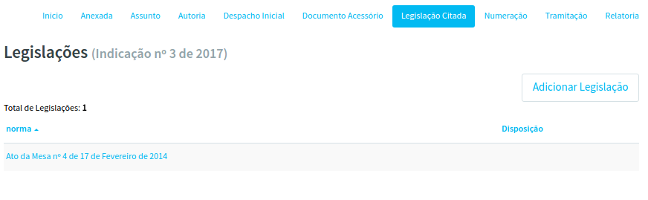
Ao clicar no botão Adicionar Legislação ou em uma norma já relacionada, será exibida a tela a seguir:
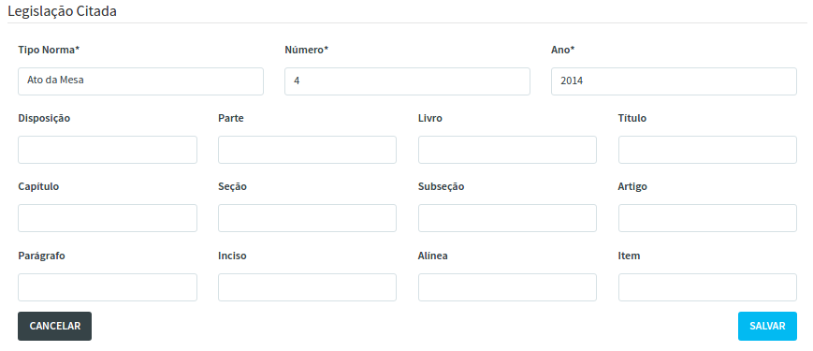
Nesta tela será permitido informar as seguintes informações sobre a Legislação Citada (Tipo da Norma, Número, Ano, Disposição, Parte, Livro, Título, Capítulo, Seção, Subseção, Artigo, Parágrafo, Inciso, Alínea e Item) sendo que somente os campos (Tipo da Norma, Número e Ano) são de preenchimento obrigatório, e efetivar a operação desejada clicando nos botões Salvar ou Excluir conforme o caso.
No caso de Inclusão ou Atualização, acione a função Salvar para que as informações sejam gravadas na base de dados.
Em caso de um novo um novo registro a mensagem exibida será “Registro criado com sucesso!”:
Caso o registro seja alterado a mensagem exibida deverá ser “Registro alterado com sucesso!”:
No caso da função excluir, será enviada a pergunta “Confirmar exclusão de ‘Legislação Citada’?” com as opções Cancelar e Confirmar. Acione Confirmar em caso positivo ou Cancelar para o caso de desistência da exclusão.
Acione a opção Inicio para voltar à tela principal de atualização da Matéria Legislativa.

